**Влияние техники (мокрого) валяния на развитие творческих способностей детей дошкольного возраста. Шерстяная живопись.**

Воспитатель первой категории   
Кашицына Людмила Васильевна  
МАДОУ №21 г. Мурманска

*«Желание творить – внутренняя потребность ребенка, она возникает у него самостоятельно и отличается чрезвычайной искренностью».*

Дошкольное детство является благоприятным периодом для развития творческих способностей. В этом возрасте дети чрезвычайно любознательны, у них есть огромное желание познавать окружающий мир. Развивать творчество детей можно разными путями, в том числе в работе с материалами, которые включают в себя различные виды создания образов предметов из ткани, бумаги, природного материала. В процессе работы дошкольники познают свойства этих материалов, возможности их преобразования и использования в различных композициях. Чем разнообразнее детская деятельность, тем успешнее идёт разностороннее развитие ребёнка, реализуются его потенциальные возможности и первые проявления творчества.

Недавно я увлеклась валянием из шерсти, и мне захотелось попробовать научить своих ребят этому ремеслу. Так в свободное время, я стала обучать желающих валянию из непряденой шерсти.

Валяние шерсти – это старинная техника. На протяжении многих веков, валяные изделия сопровождают человека. Как только люди приручили животных, они научились использовать их шерсть.

*Существует два вида валяния из шерсти:*

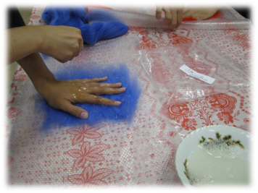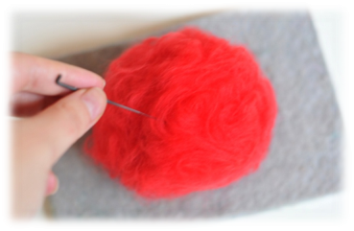

*мокрое (фелтинг) сухое (фильцевание)*

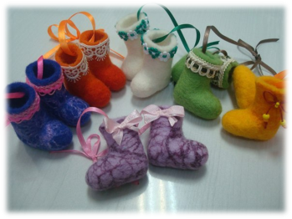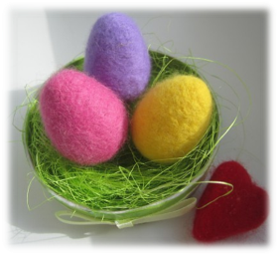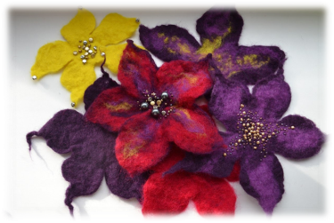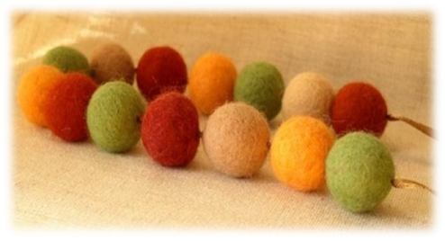 Мокрое валяние - это процесс сваливания шерсти с применением тёплого мыльного раствора, в результате чего появляются изделия из нетканого материала (валенки, сумки, шарфы, шапки).

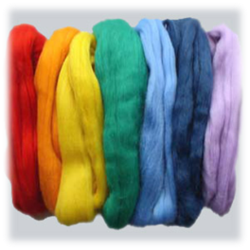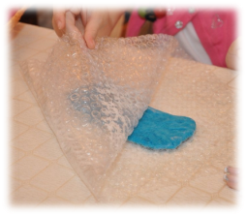

Для мокрого валяния нужны:

1. шерсть для валяния разных цветов/оттенков;

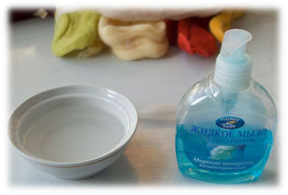2. тёплый мыльный раствор (вода и несколько капель средства для мытья посуды)

3. Сетка или пупырчатая плёнка (для трения)

4. Органза (чтобы узор на ткани не сместился во время трения)

Валяние – это очень весёлое и полезное занятие. Дети любят работать с тёплым природным материалом. Шерсть – мягкий и пластичный материал, поэтому работать с ней ребятам очень легко. Занятия фелтингом развивают у детей художественный вкус, моторику, формируют сенсорное восприятие, умение творчески мыслить, развивают координацию движений, стимулируют мозговую деятельность, а так же воображение и интуицию. Валяние из шерсти оказывает удивительный успокоительный эффект как на ребёнка так и на взрослого человека, помогает научиться концентрироваться и сосредоточиться. А приятные и мягкие ощущения оставляют только положительные эмоции, не говоря уже о радости, которую приносит результат.

Отдельно хочется отметить: лечебное воздействие валяния на человека. Не только валяных вещей, а именно самого процесса (мокрого) валяния. При работе мы делаем совершенно замечательный массаж, напоминающий знаменитый су-джок.

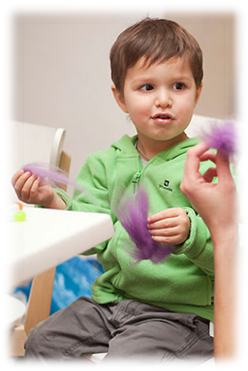

*Польза от войлоковаляния:*

* Развивает творческое мышление.
* Активизация познавательной деятельности.
* Как и любое другое рукоделие, валяние развивает аккуратность , старательность и сосредоточенность, усидчивость, внимательность, расслабляет и отвлекает.
* Полученным результатом ребёнок гордится и использует в игре.
* Стимуляция мелкой моторики пальцев рук,

подготавливающая детей к письму.

Волокна шерсти мягко массируют точки ладоней и пальцев, а эти области, как известно, отвечают, за правильную работу всего организма. К тому же сам процесс достаточно ритмичный и оказывает успокаивающее, даже немного расслабляющее воздействие.

Сухое валяние имеет другое название – фильцевание. Это многократное прокалывание заготовки из шерсти специальной иглой с засечками на конце, до сваливания заготовки в плотный однородный материал. В процессе прокалывания при помощи засечек происходит изменение структуры волокна. Волокна спутываются между собой, образуя плотный неразрывный материал. Сухое валяние используют для создания объёмных трёхмерных изделий (игрушек, кукол, цветов), нанесения узоров на фетр или предварительно свалянные поделки.

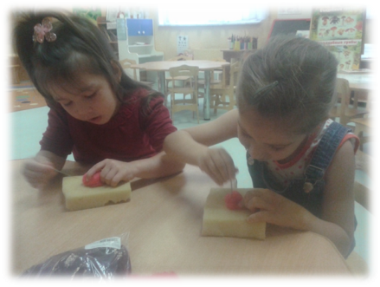Для сухого валяния нужны:

1. Шерсть для валяния разного цвета

2. Иглы для валяния

3. Губка (как основа-держатель для изделия во время валяния)

Как разновидность сухого валяния я рассматриваю создание картин в технике живопись шерстью. При этом не использую иглы, шерсть не сваливается и не меняет структуры. Техника шерстяной живописи не только нова и интересна, но и очень красива. Изготовление картин из непряденой шерсти – это очень увлекательное и приятное занятие. Но, как и любое ремесло требует терпения и практики. Главное, усидчивость и желание работать с этим чудесным материалом. Прелесть шерстяной живописи заключается в том, что для её освоения совершенно не обязательно уметь рисовать. Все ошибки легко исправить, стоит только снять неудачный «мазок» и попытаться выложить шерсть заново. Изображения могут быть самыми разнообразными - цветы и фрукты, портреты людей, животные, пейзажи. Опираться при работе мы можем на готовую картинку или можно проявить творчество и фантазию.

*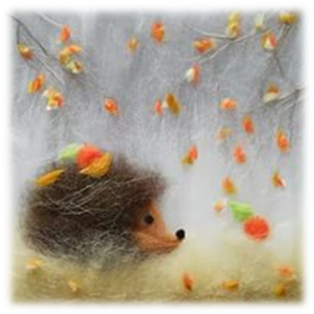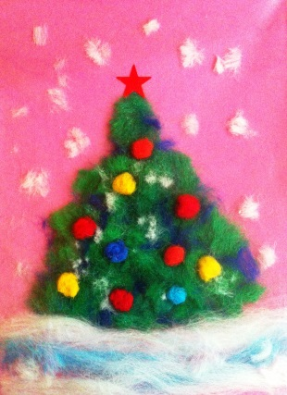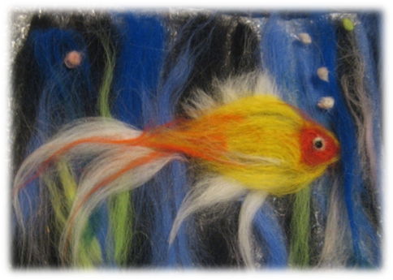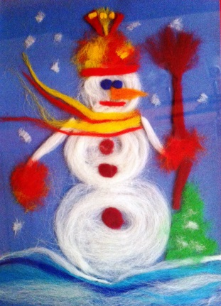Живопись шерстью - это особый способ создания живописного полотна без использования кисточек, красок, карандашей или воды, методом послойного выкладывания цветной овечьей шерсти.*

Для рисования картины шерстью понадобится: рама нужного размера, фланель или картон (в качестве подложки ) - ножницы (чтобы резать шерсть) - пинцет (для выкладывания мелких деталей) - шерсть разных цветов.

Происходит создание картин следующим образом. На подрамник выкладывается ворсистая ткань по размеру. На ткань плотно укладываются вытянутые пряди шерсти так, чтобы полностью закрыть основу – это фон. Затем из прядей разного цвета, длины и плотности выкладываются поэтапно разные элементы композиции. Затем поверх картины кладут стекло и помещают картину в раму.

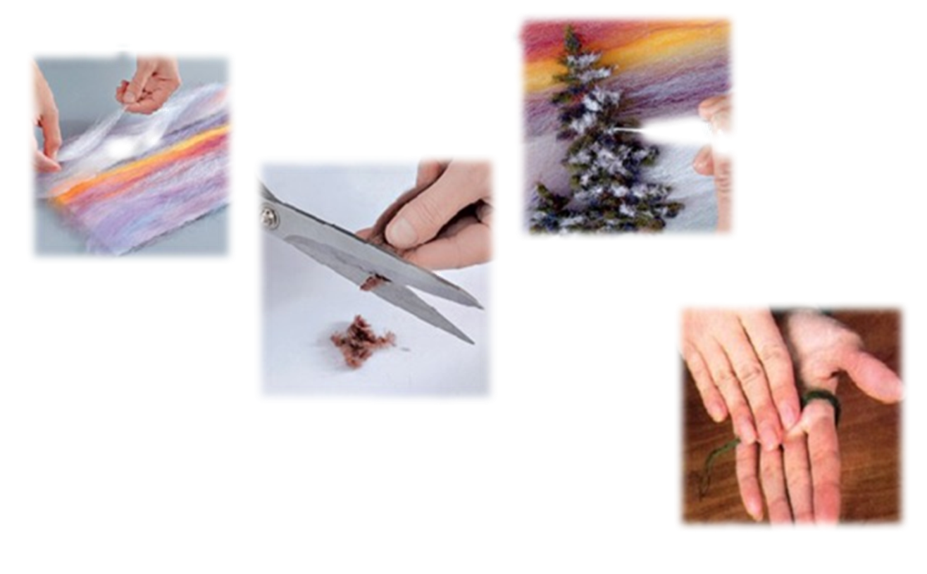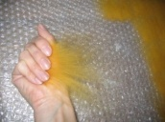Я покажу вам некоторые приемы рисования шерстью, которые использую в своей работе: первый – вытягивание шерсти, именно вытягивание, таким образом можно делать фон картины.

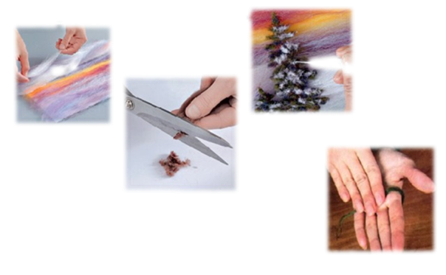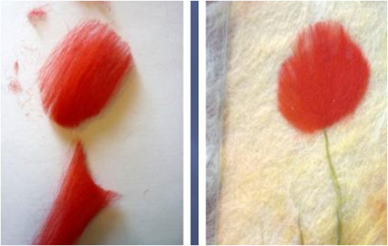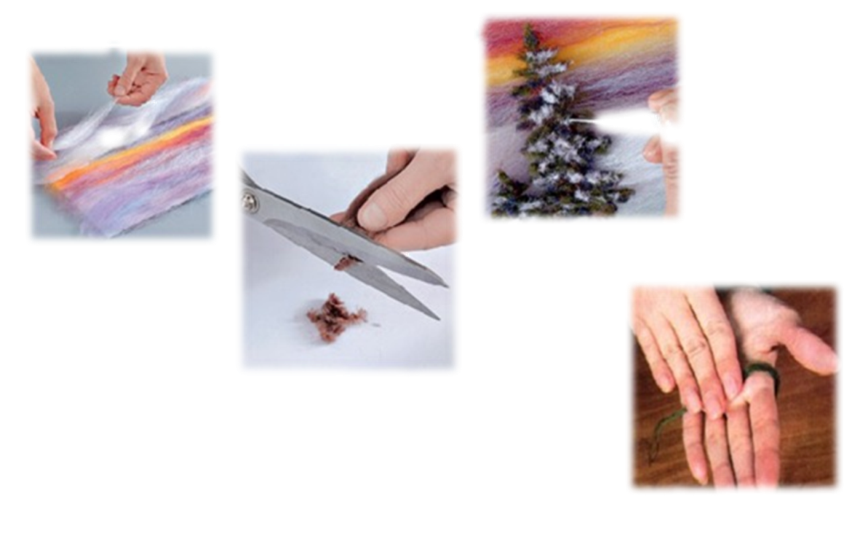 Если вытягивать шерсть не захватом руки, а пальцами, то получаются тонкие прядки, можно задавать толщину и ширину. Из них можно сделать листочки, подкрутив с двух сторон. Для прорисовки мелких деталей переднего плана отрываются короткие прядки, получаются шерстяные мазочки.

Можно нарезать шерсть, вот таким образом, на картинку в необходимом месте, например серединку для цветка. Также можно вытянуть прядку, разрезать её и вырезать форму лепестка.

Для создания переходов или тумана на фоне, используется прием выщипывания, берем кусочек шерсти, кладем на палец и выщипываем, получается паутинка, которой оттеняем тон. Если кручением уплотнить прядку, то получим вот такую шерстяную ниточку, которой можно прорисовывать контуры предметов, стебельки, травинки, веточки.

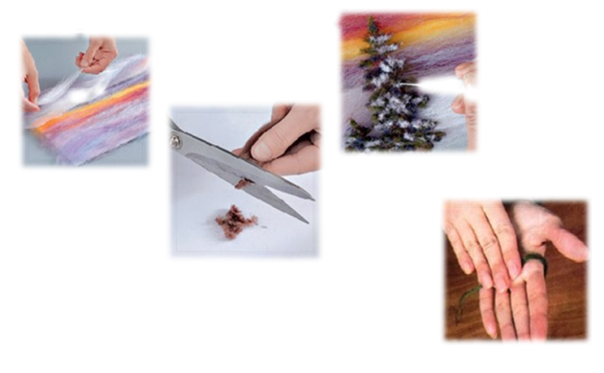Дети с удовольствием создают поделки из шерсти своими руками. Это способствует развитию умения строить композицию, сочетать цвета, развивает тактильные анализаторы, фантазию, творческие способности детей, мелкую моторику руки.

Главное в привлечении ребенка, к какому - либо виду деятельности – ненавязчивость. Принцип Марии Монтессори «Помоги мне сделать это самому» вечен, как вечны и детские вопросы: «А что это ты делаешь? А можно мне тоже так поделать?» И продолжается диалог длиною в вечность, и вновь раздаётся снисходительное взрослое: «Конечно, можно, смотри, как это делается…» И в ответ восторженное детское: «Ух, ты! Дай мне тоже попробовать, самому!» И продолжается творчество в четыре руки…